Розташування студентських гуртожитків Університету

Студентський гуртожиток | Адреса, телефон | Комендант
Гуртожиток №1 | вул. В. Великого, 3  тел. 2-40-59 | Івахів Надія Євстахіївна
Гуртожиток №5 | вул. В. Великого, 5  тел. 2-00-85 | Савчин Микола Іванович

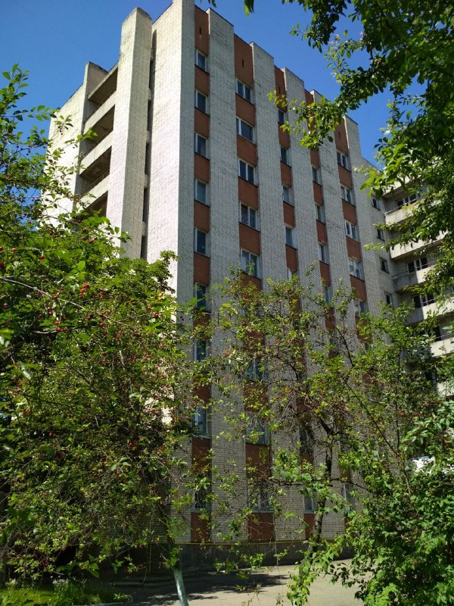

Студентський гуртожиток №1
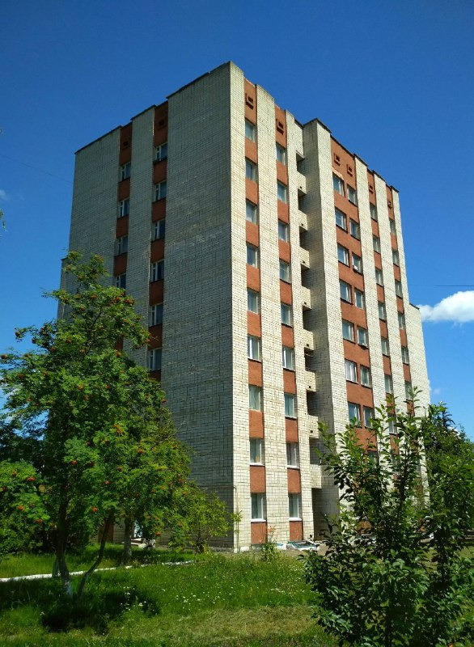

Студентський гуртожиток №5

